2.18. Занимательные задачи.
Если в начальной школе ребята изучали математику по учебникам Образовательной системы «Школа 2100», то на изучение параграфа 2.18 достаточно выделить в пятом классе один час, как это и сделано в тематическом планировании. Если же вы полагаете, что одного часа для вашего класса мало, то можете воспользоваться запланированными нами резервными часами (одним или даже двумя).
Во многом работа с параграфом 2.18 похожа на работу с предыдущим параграфом 2.17 «Перебор возможных вариантов». В то же время структура параграфа 2.18 и специфика работа с ним имеют несколько существенных отличий от большинства параграфов учебника. На них мы остановимся по ходу изложения.
1. Выполняем этап работы с информацией.
Технологически этап ориентирован на преимущественное формирование познавательных универсальных учебных действий (умения формулировать вопросы к тексту, самостоятельно формулировать ответы с опорой на текст).
В информационном блоке к данному параграфу отдельно рассмотрены методы решения логических задач – таблица истинности, рассуждение и направленный граф.
Эти тексты задаются на предыдущем уроке в качестве домашнего задания к уроку, на котором проходится параграф 2.18. В этой части домашнего задания нужно попытаться решить две логические задачи (первую из них, на с. 154, можно решать как минимум двумя разными разобранными в учебнике способами) и подготовиться к подробному обоснованному рассказу о способах их решения. Пересказ текста на дом не задаётся, но ссылки на текст допускаются. Дети сами определяют, в каком объёме им это делать. Как обычно, детям даётся задание в случае непонимания чего-либо как можно более чётко сформулировать, что именно непонятно, причём желательно, чтобы эта формулировка имела вид вопроса, как можно более конкретного.
2. Выполняем этап развития умений.
Ориентирован на формирование:
► познавательных УУД – формирование умений:
– по использованию математических знаний для решения различных математических задач и оценки полученных результатов;
– по использованию доказательной математической речи;
– по работе с информацией, в том числе и с различными математическими текстами;
► регулятивных УУД – формирование умений ставить личные цели деятельности, планировать свою работу, действовать по плану, оценивать полученные результаты;
► коммуникативных УУД – формирование умений совместно с другими детьми в группе находить решение задачи и оценивать полученные результаты.

Работа в классе строится так:
а) выясняем, кто решил первую задачу (с. 154) или прочитал решение и полностью его понял, а у кого имеются вопросы. Далее, как обычно, стараемся организовать работу таким образом, чтобы на эти вопросы отвечали дети, которые всё поняли. Рекомендуется сравнить два метода решения первой задачи, приведённые в учебнике (с помощью таблицы и с помощью рассуждения), а также поговорить о том, какой метод кому понравился больше и почему. Возможно, кто-нибудь из ребят предложит решение, отличающееся от решений, содержащихся в учебнике. Это решение нужно обязательно обсудить, даже если его отличия от решений в учебнике незначительные;
б) таким же образом работаем со второй задачей (с. 156). Обычно идея направленного графа очень хорошо воспринимается и усваивается ребятами. Если задача не вызвала существенных затруднений, то полезно предложить либо всему классу, либо только сильным учащимся похожую по внешнему виду задачу: «Пятиклассники играли в шахматы. Вася выиграл у Вали, но проиграл Ване. Валя выиграл у Вени, а Веня выиграл у Вани. Кто из ребят в этом турнире играл сильнее всех, а кто слабее всех?» Ребята резво возьмутся строить направленный граф, но его построение приведёт к неожиданному для многих результату:

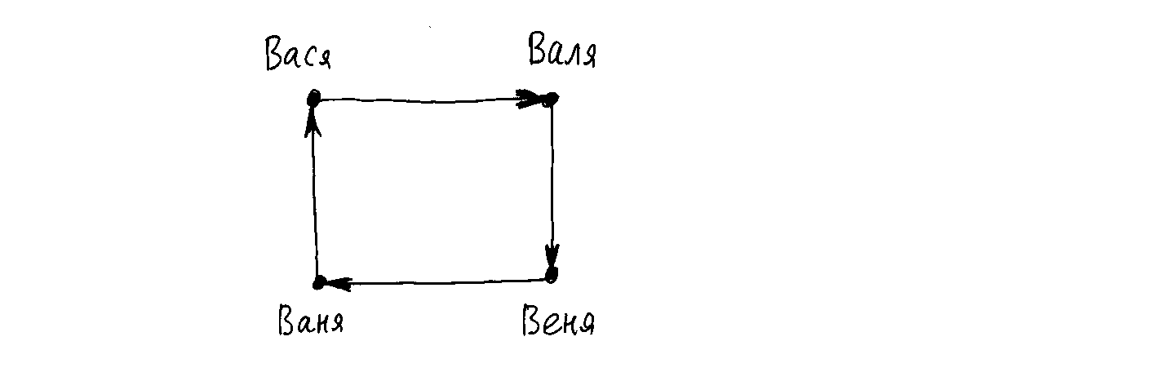

Очень полезно обсудить, мог ли получиться граф такого вида в задаче про скорость бега.
Перед установлением цели урока обращаем ваше внимание на те особенности параграфа 2.18, о которых говорилось выше. В этом параграфе на материалах информационного блока основывается содержание только этапов первичного закрепления, самостоятельной работы и необходимого уровня домашнего задания. На этапе тренировочных упражнений ребятам предлагаются три типа занимательных задач, не включённых в информационный блок: на перекладывание палочек, на переливание и на взвешивание. Этим задачам уделялось значительное внимание в учебниках для начальной школы Образовательной системы «Школа 2100», и ребята, занимавшиеся по этим учебникам, хорошо с ними знакомы. Решения одной задачи на переливание (№ 5) и одной задачи на взвешивание (№ 7) подробно разобраны в учебнике (с. 157–158 и с. 158 соответственно).
Такая структура параграфа позволяет чётко выделить минимум содержания: информационный блок, задания 1, 2, 3 материалов для первичного закрепления, самостоятельная работа и задания 11, 12 для домашней работы. Эту траекторию можно успешно реализовать в любом детском коллективе. При возможности можно также рассмотреть три дополнительных вида занимательных задач: на перекладывание палочек (задания 4, 8, 13 и 14), на переливание (задания 5, 6 и 10) и на взвешивание (задания 6, 8 и 15), причём как все три типа, так и только некоторые – по выбору учащихся.
Перед переходом к выполнению самостоятельной работы, как обычно, подводятся предварительные итоги, происходит самооценка, связанная с определением того, что ясно и получается, и того, что не ясно и не получается, выполняется работа над ошибками.
3. Выполняем этап самостоятельной работы (12 мин.).
Ориентирован на формирование:
- познавательных УУД – формирование умений по использованию математических знаний для решения различных математических задач и оценки полученных результатов;
- регулятивных УУД – формирование умений ставить личные цели деятельности, планировать свою работу, действовать по плану, оценивать полученные результаты;
- коммуникативных УУД – формирование умений совместно с другими детьми в группе сверять полученные результаты с образцом.

Вариант работы выбирается из предложенных в учебнике или в сборнике тестов и самостоятельных работ (авторов С.А. Козловой, А.Г. Рубина, В.Н. Гераськина) по усмотрению учителя после рефлексии детей, проведённой на предыдущем этапе. Варианты самостоятельной работы не равноценны: первый – проще (необходимый уровень), второй – сложнее (повышенный уровень).
Учитель выбирает тот вариант, который, по его мнению, соответствует уровню класса, или раздаёт варианты дифференцированно, в соответствии с возможностями каждого отдельного ребёнка. По истечении времени, отведённого для выполнения работы, её результаты выносятся для обсуждения в классе: в явном виде демонстрируются верные ответы и сравниваются с теми, что получены детьми. Ошибки выявляются и уясняются в парной работе детей: даётся задание каждой паре сидящих рядом просмотреть совместно свои работы, обсудить результаты, сравнивая их с представленными. Затем выбранный представитель от пары предъявляет результаты проделанной работы для всего класса. При этом обсуждаются и результаты индивидуальной работы, если она была. Отметки на этом этапе выставляются только по желанию учащихся. После этого побуждаем детей к оценке достигнутых результатов.
ОТВЕТЫ К САМОСТОЯТЕЛЬНОЙ РАБОТЕ ПАРАГРАФА 2.18.
Вариант I. Миша – клубничный кисель, Костя – малиновое мороженое, Витя – яблочный пирог.
Вариант II. Дениска.
4. Как уже было сказано выше, в параграфе 2.18 этап тренировочных упражнений содержит три новых типа задач, не обсуждавшихся на более ранних этапах. Эти задания решаются всеми ребятами класса или только желающими – в зависимости от ситуации. Распределение задач по темам и специфика работы с ними даны выше, в п. 2. Как обычно, формулируем личные задачи на этапе закрепления и повторения (тренинга). Тренинг происходит в парно-групповой и индивидуальной форме (в зависимости от сложности выбранного задания и желания учащихся).
5. Формулируем домашнее задание по различным уровням сложности в зависимости от результатов самостоятельной работы. Распределение задач по темам и уровням сложности даны выше, в п. 2. Этот параграф – последний в разделе I, и поэтому работа с текстами к следующему параграфу на дом не задаётся, а задаются три задачи, возможно, индивидуализировано. При этом напоминаем, что задачи максимального уровня, предназначены только для желающих. Учитель может рекомендовать их сильным ребятам, но даже им не должен задавать.

Ответы, указания и решения к некоторым заданиям параграфа 2.18.
4.

V – III = VII | ───► | 1-й способ | V + II = VII
 |  | 2-й способ | VIII = VIII
 |  | 3-й способ | VI – III = III

6. Нужно дважды налить в бочку воду из источника 5-литровым ведром, а затем один раз вылить воду из бочки 7-литровым ведром. В результате в бочке останется 2 · 5 л – 7 л = 3 л воды.
Если вёдра 6-литровое и 8-литровое, то, поскольку сумма и разность чётных чисел тоже является чётным числом, после любого количества переливаний объём воды в каждом ведре и в бочке задаётся чётным числом литров и никак не может равняться 3 л.
7. Другое решение задачи можно получить так. Разложим монеты на три кучки по две монеты в каждой. По одной кучке положим на каждую чашу весов, и ещё одна кучка останется на столе. Если одна чаша весов перевесит, то фальшивая монета находится на другой чаше. Если весы будут в равновесии, то фальшивая монета лежит на столе. В любом случае после первого взвешивания мы определим две монеты, среди которых находится фальшивая. Положив эти монеты по одной на каждую чашу весов, вторым взвешиванием определим фальшивую монету.
8.

X + III = I | ───► | 1-й способ | V – III = II
 |  | 2-й способ | IV – III = I
 |  | 3-й способ | X + I = XI
9. Положим по три монеты на каждую чашу весов, и ещё две монеты оставим на столе. Если весы будут в равновесии, то фальшивая монета находится среди двух, лежащих на столе, и, положив эти монеты по одной на каждую чашу весов, вторым взвешиванием определим фальшивую монету. Если одна чаша весов перевесит, то фальшивая монета находится среди трёх монет, лежащих на этой чаше. Вторым взвешиванием положим по одной монете из этих трёх на каждую чашу весов, а третью монету оставим на столе. Если одна чаша весов перевесит, то фальшивая монета находится на этой чаше, а если весы будут в равновесии, то фальшивая монета находится на столе.
10. Нужно наполнить 5-литровое ведро из источника, затем вылить из него всю воду в пустое 7-литровое ведро. После этого опять наполнить 5-литровое ведро из источника и наполнить из него до конца 7-литровое ведро, в котором уже содержится 5 л воды. После того как из 5-литрового ведра будет долито в 7-литровое недостающие в нём дополна 2 л воды, в 5-литровом ведре останется 3 л воды.
11. Составим таблицу возможностей, расставив в ней знаки «+» или «–»: те, которые поставлены непосредственно по условию задачи – с буквой «у» в скобках; те, которые поставлены после первого логического шага – с единицей в скобках, после второго – с двойкой в скобках, и т.д.:

 | Монастырь | Герб  Костромы | Ваза  с фруктами
Деревянная медаль | – (1) | + (2) | – (2)
Льняное полотенце | – (у) | – (у) | + (1)
Фарфоровая чашка | + (у) | – (1) | – (1)

Ответ: На деревянной медали изображён герб Костромы.
12. Указание: нарисуйте направленный граф.
13. Перекладывается три палочки:

XL – VII = L – IV | ───► | 1-й способ | XL + IV = L – VI
 |  | 2-й способ | XC + V = C – V
 |  | 3-й способ | LX – VI = L + IV

Перекладывается две палочки:

XL – VII = L – IV | ───► | 1-й способ | XII – VII = I + IV
 |  | 2-й способ | XLI + V = L – IV

Перекладывается одна палочка:

XL – VII = L – IV | ───► | 1-й способ | XL + VI = L – IV
 |  | 2-й способ | XLVII = LI – IV

14.
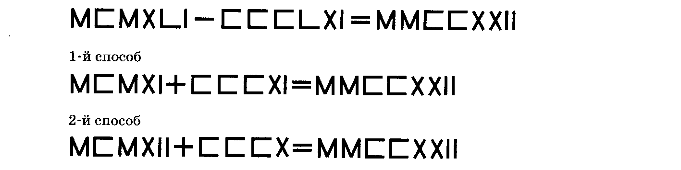
15. Если монет 20, то положим по 6 монет на каждую чашу весов, и ещё 8 монет оставим на столе. Если весы будут в равновесии, то фальшивая монета находится среди восьми, лежащих на столе, и мы сможем определить эту фальшивую монету за два оставшихся взвешивания, как описано в решении задания № 9. Если одна чаша весов перевесит, то фальшивая монета находится среди шести монет, лежащих на другой чаше, и мы сможем определить эту фальшивую монету за два оставшихся взвешивания, как описано в решении задания № 7 (причём двумя способами).
Далее, вместо того чтобы разбирать задание для 25, 27 и 29 монет, как требуется в условии, сформулируем общие рекомендации в рассматриваемом типе задач на взвешивание: «Найти единственную фальшивую монету среди имеющихся, причём заранее известно, легче или тяжелее она настоящих».
Нужно разложить монеты на три примерно равные кучки, среди которых должно быть две с одинаковым количеством монет – именно эти две кучки мы положим на чаши весов. После взвешивания станет ясно, в какой из трёх кучек находится фальшивая монета. К этой кучке опять применяется такая же процедура и т.д.
Как за одно взвешивание найти фальшивую монету из двух, ясно. Алгоритм нахождения фальшивой монеты из трёх за одно взвешивание приведён в задании № 7 на с. 134 части 1 учебника.
Алгоритм нахождения фальшивой монеты из девяти за два взвешивания следующий: положим по три монеты на каждую чашу весов, и ещё три монеты оставим на столе. После первого взвешивания станет ясно, среди каких трёх монет находится фальшивая, а как за оставшееся одно взвешивание найти фальшивую монету из трёх, мы уже знаем.
Аналогично за два взвешивания можно найти фальшивую монету, если их начальное количество – любое число от 4 до 9. Ясно, что при раскладывании такого количества монет на три кучки, из которых две одинаковые, можно добиться, чтобы в любой из них было три монеты или меньше. Например, 8 монет можно разложить как 3 + 3 + 2; 7 монет – как 3 + 3 + 1 или 2 + 2 + 3; 6 монет – как 2 + 2 + 2 или 3 + 3 + 0; 5 монет – как 2 + 2 + 1 или 1 + 1 + 3; 4 монеты – как 1 + 1 + 2 или 2 + 2 + 0. То, что двух взвешиваний хватит, ясно из того, что для кучки из трёх монет (или меньшего количества) хватает одного взвешивания.
Если же начальное количество монет является числом от 10 до 27, то уже понадобится три взвешивания (что трёх взвешиваний хватит, ясно из того, что при раскладывании монет на три кучки можно добиться, чтобы в любой из них было девять монет или меньше, а для такого количества монет хватает двух взвешиваний).
Аналогично можно убедиться, что за четыре взвешивания можно определить фальшивую монету при любом начальном количестве монет от 28 до 81 (т.к. 81 = 3⁴), за пять взвешиваний можно определить фальшивую монету при любом начальном количестве монет от 82 до 243 (т.к. 243 = 3⁵) и т.д.

Т.Е. Демидова, С.А. Козлова и др. Математика. Учебники для 1-го, 2-го, 3-го, 4-го классов. М.: Баласс, 2005 и последующие годы.
На с. 156 впервые вводится термин «граф» и рассматривается построение направленного графа. Ранее, скажем, в предыдущем параграфе, графы тоже использовались, но употреблялись слова «рисунок», «схема», и т.д.

